AUTORISATION DE SORTIE

Responsable du service de garde en milieu familial :
_______________________________________________________

Nom de l’enfant : ________________________________ Date de naissance : _____________

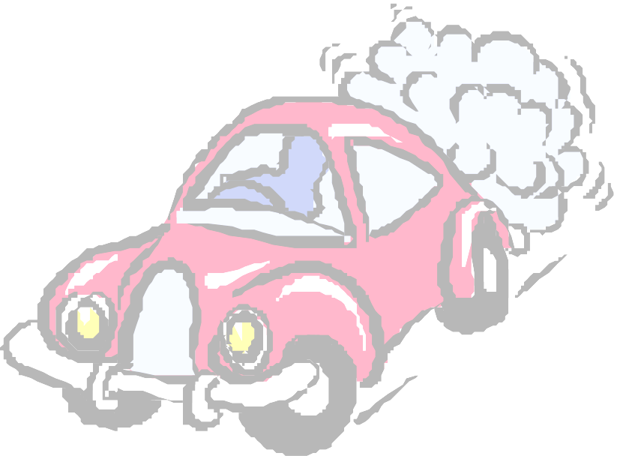
J’autorise mon enfant à participer avec le groupe à la sortie éducative suivante :

Endroit : ____________________________________________________Date : _____________
Quoi apporter : _________________________________________________________________
Heures : départ___________________ arrivée______________________

Accompagnateur(s):
______________________________________________________________________________
______________________________________________________________________________

Transport utilisé : _______________________________________________________________

Note :
____________________________________________________________________________________________________________________________________________________________
______________________________________________________________________________

- J’autorise par le fait même, mon enfant à être voyagé en automobile par la responsable en milieu familial _______________________________________. Pour la sécurité de l’enfant, le parent devra fournir le siège d’auto et la responsable en milieu familial s’engage à l’installer selon les normes de sécurité de la société de l’automobile du Québec (S.A.A.Q.)

- *J’autorise mon enfant à voyager en autobus sous la responsabilité de _______________________________________________

Signature du parent : _________________________________________ Date : ___________

Directives aux accompagnateurs :

- Ne pas quitter les enfants des yeux;
- Ne pas s’éloigner du groupe sans obligatoirement aviser la personne responsable;
- Ne pas faire usage de tabac et de boissons alcoolisées en tout temps;
- Respecter les règles de civisme et de propreté (ex. déchets);
- Ne jamais laisser les enfants s’éloigner et aller seuls aux toilettes (être à porter de vue et de voix);
- Avoir en main la liste des enfants présents à la sortie et la liste des médicaments à administrer;
- Aviser la responsable du milieu de garde si la personne qui accompagne présente des problèmes de santé, d’allergie, d’intolérance ou autres….

*Dans l’autobus :
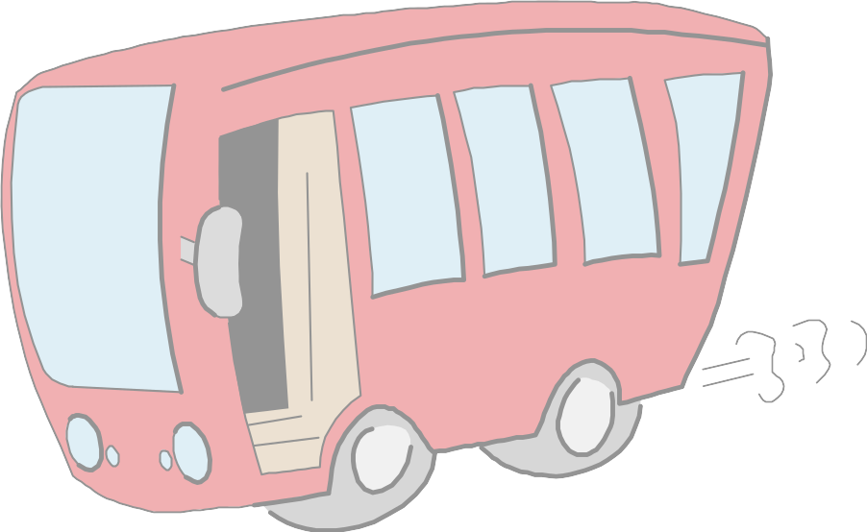
Afin d’assurer la sécurité et le bien-être de tous les passagers, il est important de respecter les consignes suivantes :

- Toujours s’assurer qu’un adulte partage son banc avec 2 enfants ET QU’AUCUN ENFANT DE MOINS DE 3 ANS NE SE RETROUVE ASSIS SEUL SANS SURVEILLANCE;
- Limiter les bagages ou se servir des aires de rangement afin de laisser libre toutes les places pour les passagers.
- Interdiction de circuler dans l’autobus.

*Quoi apporter???
- Collation et/ou dîner;
- Fournitures (ustensiles, vaisselle, essuie-tout, vêtements de rechange, etc…)
- Trousse de premiers soins;
- Médicaments;
- Prévoir ce qu’il faut pour les maux de cœur et nausée;
- Activités calmes à faire dans l’autobus;
- Autres…

Bonne sortie!!!!!

